**LANDGANGSINFORMATIONEN FÜR LULEA / SCHWEDEN**

**Luleå** liegt knapp 110 Kilometer südlich des Polarkreises am nördlichen Zipfel der Ostsee in Schweden. Dementsprechend sind die Winter frostig und lang, die Sommer kurz, aber dank der Auswirkungen des Golfstroms oft auch erfreulich mild. Seit dem 12. Jahrhundert bildet Luleå den Mittelpunkt einer stetig wachsenden Handelsgemeinschaft. Im 14. Jahrhundert wurde hier die größte steinerne Kirche nördlich von Uppsala errichtet. Sie bildet das Eingangstor zur Bergwelt Lapplands und den Tundren der Nordkalotte, bemerkenswert sind Flora und Fauna auf den mehr als dreihundert Schäreninseln. Luleå ist neben dem norwegischen Narvik der Haupthafen für den Erzexport. Heute ist Luleå ein Knotenpunkt für Kommunikation, Wirtschaft und Verwaltung. Die Einwohnerzahl beträgt etwa knapp 80.000. Luleå wurde 1621 von Gustav Adolf etwas landeinwärts vom heutigen Standort gegründet und war bereits zu dieser Zeit eine wichtige Gemeinde für die Schifffahrt. Es bestanden Schiffsverbindungen zu den südlichen Häfen, vor allem nach Stockholm. Für die wachsende Anforderung der Schifffahrt reichte jedoch der alte Hafen von Gammelstad bald nicht mehr aus. Die Stadt wurde daher 1649 um ca. 10 km auf eine Halbinsel am Luleälv an den heutigen Standort verlegt. Die positive Entwicklung der Stadt wurde immer wieder durch Einfälle der Kosaken aus Russland und durch Brände verhindert. Ein Brand wütete im Jahre 1887, der große Teile der Stadt in Schutt und Asche legte. Den Durchbruch schaffte Luleå durch den Eisenerz-Abbau, der sich ursprünglich als schwierig gestaltete, der aber dazu führte, dass heute eines der modernsten Stahlwerke Europas gebaut wurde. Das Eisenerz wird aber nach Navik transportiert, da der Hafen von Luleå im Winter einfriert. Heute ist die Stadt ein wichtiges Verwaltungs- und Dienstleistungszentrum, lutherischer Bischofssitz und Standort der nördlichsten technischen Universität.

**Liegeplatz:** Das Stadtzentrum liegt nur ca. 500 m von unserem Liegeplatz entfernt.  
Pier: Södra Hamn

**Taxi:**  Rufnummern: +46 920 520 000 (City Taxi Luleå Norrbotten) / +46 920 222 222 (Tvåans Taxi)

**Währung:** Schwedische Krone (SEK) / 1 EUR = 11,00 SEK / 10 SEK = 0,90 EUR

**Was kann man unternehmen / Sehenswertes** (Angaben gemäß Agentur & Internet – ohne Gewähr!):

Der **Dom** zu Luleå ist ein wunderschönes Beispiel für neugotische Kreuzkirchen-Architektur, und das einstige historische Zentrum, die Gammelstad, befindet sich auf der Liste des Weltkulturerbes. Im Zentrum der Stadt finden Sie das 10-stöckige **Rathaus** aus dem Jahre 1957.

In der Stadt haben Sie die besten Einkaufsmöglichkeiten in **Storgaten.** Wer gerne bummeln geht, den erwarten über 500 Geschäfte, Läden und Boutiquen – mit einem Angebot, das keine Wünsche offenlässt.

Das **Norrbottens Museum** liegt zentral in der Stadt im Hermelingspark am Ende der Storgatan. Der Stolz des Museums ist seine vollständige Sammlung von samischen Gegenständen *(Museum vorübergehend geschlossen).*

**Karlsvik** ist ein alter Eisenhüttenort an der Mündung des Luleå in der Stadtbucht. Das Eisenwerk begann im Jahre 1906 mit der Schmelze, wurde aber bald darauf aufgekauft und stillgelegt. Heute streifen Besucher durch die Reste der Industrie, die Arbeiterwohnungen wurden zu modernen Wohnungen umgebaut und sind mittlerweile sehr beliebt. Karlsvik hat darüber hinaus noch ein **Eisenbahnmuseum**; der Bahnhof stammt aus dem Jahre 1898.

Besuchen Sie das **Norrbottentheater** direkt am Hafen oder das **Haus der Technik** *(Fr, 13.00 – 19.00)* auf dem Campus der Universität.

Sie können auch eine Runde Golf spielen oder anderen beim Sport treiben zuschauen: Eishockey und Basketball – beides wird in Lulea mit einigem Ehrgeiz und auf hohem Niveau betrieben.

**Gammelstad** ist das älteste Kirchendorf Schwedens. Dort stehen etwa 500 kleinere und größere rote Holzhäuser rund um die Kirche gruppiert. Dies ist die Urstadt von Luleå, sie befindet sich 10 km westlich der Stadt. Die Kirche stammt aus dem 14. Jh. mit einem niederländischen Barockaltar (*Besucherzentrum und Kirche Fr, 10:00 – 18:00 Uhr)*.

Beim Besuch von Gammelstad lohnt es sich auch, die kleinen Seitengassen zu erkunden, um versteckte Details zu entdecken: **Margaretas Wärdshus** (Wirtshaus) stammt aus der ersten Hälfe des 19. Jahrhunderts. Das Haus war lange Zeit der Kern eines großen Handelshauses und ist heute ein Restaurant. Das **Gemeindehaus** wurde 1754 erbaut. Es ist als Gerichtsaal, Gefängnis, Gemeindeamt und Versammlungslokal angewandt worden und dient heute als Café. Die **Betelkapelle**, an der Nordseite des Kirchplatzes, war von 1806 bis 1908 Gasthaus, wurde danach aber von einer Baptistengemeinde erworben und zu einer Kapelle umgebaut. Heute beherbergt sie ein Visitor Center, die Touristen-Information und ein Café. Im **Visitor Center** **in Gammelstad** (*Fr, 10:00 – 18:00 Uhr*) kann man auch eine Slideshow über den Ort in den verschiedenen Jahreszeiten sehen.

Noch größer wird die Überraschung, wenn man dem direkt angrenzenden **Freilichtmuseum Hägnan** einen Besuch abstattet. Alle dort zu sehenden Häuser wurden mühselig aus verschiedenen nordländischen Küstenregionen zusammengetragen *(heute keine Innen-, nur Außenbesichtigungen möglich)*.

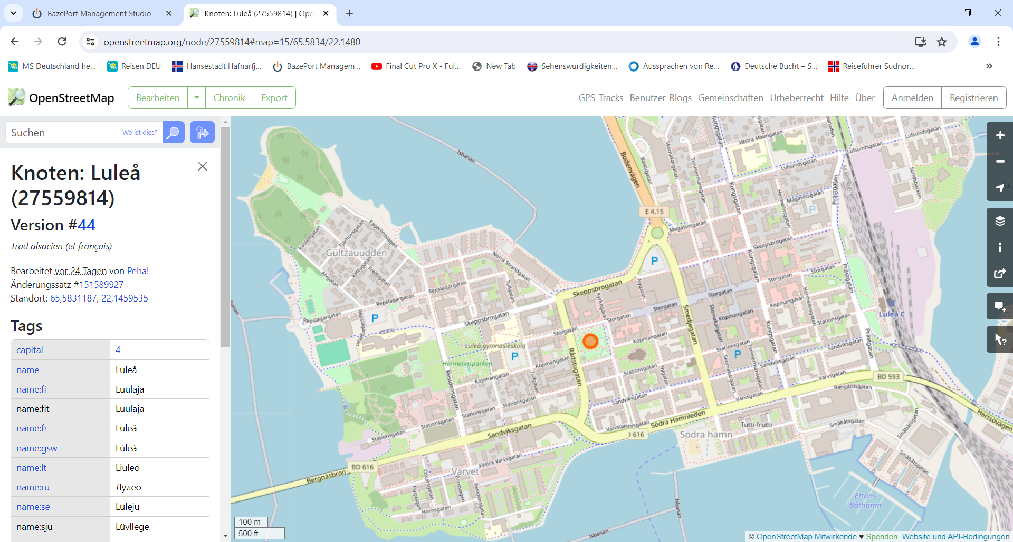

MS DEUTSCHLAND

***Weitere Informationen erhalten Sie auch in Ihrem Marco-Polo Reiseführer ab Seite 124 oder in der Phoenix App auf Ihrem Smartphone.***

**Ihr PHOENIX-Team wünscht Ihnen einen schönen Landgang!**